≪９月１０日（木）例会ＫＫＲホテル２階「琴」≫
◎卓 話 「教育界（私学）を取り巻く状況」
村上靖平君

♪本日の歌 ｢奉仕の理想」

＊17：30より「ガバナー補佐とのｸﾗﾌﾞ協議会」

≪１０月０１日(木）例会 KKRホテル5階「瑞宝」≫
◎卓 話 「米山月間に因んで」
地区より招聘卓話を予定

≪９月０３日（木）例会≫
会員数１９名 出席者１４名（８７．５％）
＊７月３０日（木）例会修正出席率 ６８．４％
会員数１９名 例会出席者１０名／ﾒｰｸｱｯﾌﾟ３名

幹 事 報 告

幹事 木戸章由君
◎本日例会前に、吉﨑ガバナー補佐とのｸﾗﾌﾞ協議会が行われました。大谷ガバナー補佐エレクト様にも同席頂きました。
◎次週（9/17）は公休日です。
◎9/23(木)は、例会ではなくＧＭ（ｸﾞﾘｰﾝﾐｰﾃｨﾝｸﾞ）です。18時30分より5階のテラスで行います。

≪９月度定例理事会議事録≫
日 時 2020年9月3日（木）例会後
場 所 KKRホテル2階「琴」
出席者 政岡、井上、北井、今中、表、田村、谷口、木戸 オブザーバー：小寺
◎９．１０月行事予定
9月 3日(木) 定例理事会
9月 5日(土) ｸﾗﾌﾞ職業奉仕委員長会議
（田村国内担当）
9月10日(木) 吉﨑ｶﾞﾊﾞﾅｰ補佐とのｸﾗﾌﾞ協議会
9月12日(土) Ｒ財団セミナー（島財団担当）
9月17日(木) 公休日
9月18日(金) ＩＭ第4組会長会
（ZOOM会議：政岡会長）
9月24日(木) ＧＭ
9月26日(土) 2020学年米山奨学委員長・ｶｳﾝｾﾗｰ研修会」（村上米山担当）
10月 1日(木) 定例理事会
10月 8日(木) ガバナー公式訪問
10月10日(土) 公共ｲﾒｰｼﾞ向上並びにｸﾗﾌﾞﾋﾞｼﾞｮﾝ策定ｾﾐﾅｰ（ZOOM会議：政岡会長）
10月15日(木) 公休日
10月18日(日) 米山奨学生レクリエーション

10月22日(木) 第一回指名指名委員会
10月23日(木) IM第４組会長会
（ZOOM会議：政岡会長）
10月29日(木) 公休日
◎ガバナー補佐とのクラブ協議会について
出席義務者は理事メンバー全員とする。
また、ＩＭＲＤについて小寺実行委員長の出席。
◎コロナ臨時休会の目安について
大阪府の毎日更新される感染状況を見て、その中の患者受入重症病床使用率50％を例会前日(水曜日夕刻)に出た時点で臨時休会の案内を至急行う。
◎ ＧＭについて
9/24(木)のＧＭについて、ＫＫＲホテル大阪5階「テラス」にて行うことを正式決定。
次週案内し出欠を取っていく。
◎ ＩＭＲＤについて
9/8㈫に井上直前会長と小寺実行委員長がシェラトン都ホテルの担当者と打ち合わせに行く。
10日のクラブ協議会で吉﨑ガバナー補佐にも話が出来るように準備する。

会 長 の 時 間
会長 政岡政広君
本日はロータリーの友月間に因んで、地区より「ロータリーの友」地区代表委員でございます木村芳樹様にお越し頂いております。
木村様は、毎月配布させて頂いておりますロータリーの友の中から推奨記事や関連記事をご紹介頂いておりまして、今日は卓話の時間を使いロータリーの友の読み方などを教えて頂けたらと思いお越し頂きました。木村様宜しくお願い致します。
そしてご報告ですが、先週は新入会員濱田さんのオリエンテーションが行われました。直前会長の井上さん、会長エレクトの北井さん、木戸幹事大変お忙しい中有難うございました。講師の北井さんの説明がとて

も分かりやすく私も改めて大変勉強になりました。この場をお借り致しましてお礼申し上げます。
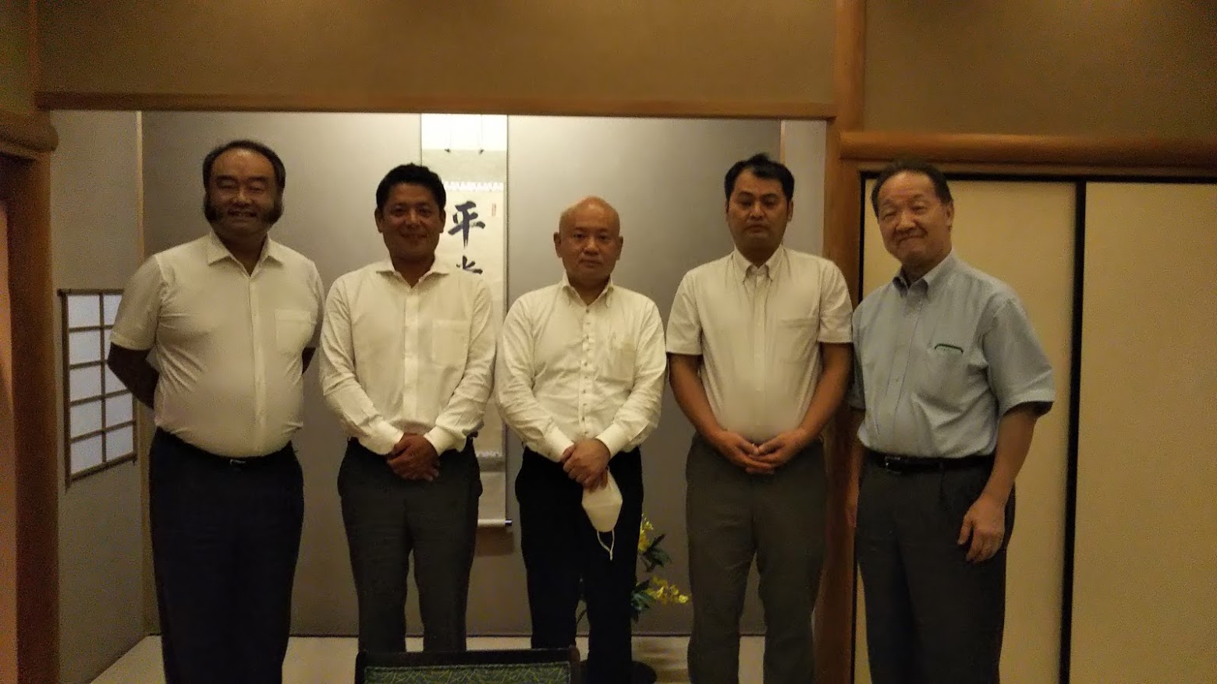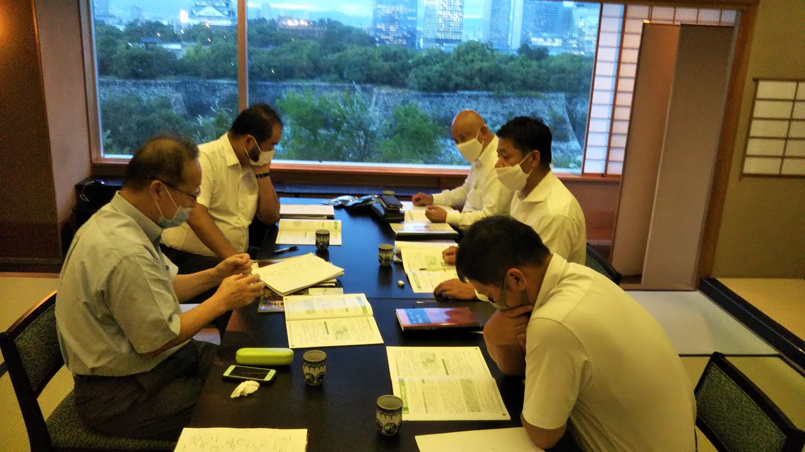 学生時代に北井さんの様な先生がいてたら私も今頃ルシアーノ君の先輩になっていたかもしれません。
本日の会長の時間ですが、先日面白い事を教えて頂きましたので今日はそのお話をご紹介させて頂きたいと思います。
「シックスティーンパーソナリティーズ」という言葉をお聞きになられたことございますでしょうか？
一言でいえば性格診断テストの一つですが色々ある中で一番人気といいますか、よく当たると評判のテストをご紹介させて頂きたいと思います。
先程みどりのｸﾞﾙｰﾌﾟLINEに入れましたが、まず診断結果が16グループに分類されてて、その中から更に分けられて結果が出るのですが、私もテストしましたがなかなか良くも悪くも当たっていました。このテストは企業の研修で使われたり、人事部の方が面談の際に応用されたり、就活を控えた大学生やキャリアに悩む社会人におススメとの事です。

９月「ロータリーの友月間に因んで招 聘 抄 録

「変わってはいけないロータリー、そして“ロータリーの友””」
ロータリーの友地区代表委員 木村芳樹様
2020年春、新型コロナで世界が止まり、世界のそして日本のロータリーは今まで体験したことのない変化にさらされています。歴史上初めてロータリーの国際大会が中止され、クラブは毎週の例会を連続して開催できず、各事業も中止に追い込まれています。『ロータリーの友』の1920年5月号は発行中止となりました。
1953年1月の創刊から連続して発行されていましたが今回の新型コロナでそれが途切れました。変化が避けられないロータリーの今、「変わってはいけないロータリー」をもう一度考え、新しいロータリーを再構築する機会です。
「なぜロータリーの友を読むのか」それは「ロータリーのロータリアンであるため」です。
ロータリアンである資格は、ロータリアンの三大義務を守っているかどうかです。
一番目の「会費の納入」。これだけではクラブの会員ですが、ロータリアンではありません。
二番目の「例会への出席」。これだけではクラブのロータリアンでロータリーのロータリアンではありません。
では三番目の「ロータリー雑誌の購読」はどうでしょうか。
「一ページも読んだことがない」と堂々と発言される会員もたまにおられます。本当にこれでいいのでしょうか。
ロータリーの友の横組みは、『THE ROTARIAN』の中から世界のローアリアンに向けた内容の記事が掲載されており、縦組みには日本国内のロータリークラブに関連した記事が記載されています。
「ロータリーの友をなぜ読むのか」、それは「世界のロータリアンと情報を共有するため」です。
1907年、ポールがシカゴクラブ会長になったとき、拡大をはじめ、最初にサンフランシスコ、次々と新しいクラブができました。この1907年から10年にかけ

てロータリー最初の危機が起こりました。シカゴクラブ内は、ポールたち奉仕派と、親睦派に分裂し、混乱が起きたのです。
1910年の第１回ロータリークラブ連合会大会後の1910年末にポールは反省をこめて「合理的ロータリアニズム」を書きました。このロータリーの情報を共有しようと1911年1月25日にこのエッセイが掲載された機関紙「ザ・ナショナルロータリアン」創刊。これが全世界のロータリアンのコミュニケーションの場であるロータリー雑誌の始まりで、『合理的ロータリアニズム』がこの雑誌を生んだといえます。『THE ROTARIAN』として現在までつづけられています。
1949年、日本のRCはRI第60地区として復帰。1952年４月に大阪市の中央公会堂で第60区最後の大会が開催。この大会で、二地区になってからも連絡を緊密にするための日本語による共通の機関紙の創刊が企画。これが『友』の始まりです。1953年1月から月刊、横組みで創刊。1972 年１月から現在の縦組みと横組みに分けた現在の形になり、1980年7月にRI公式地域雑誌に指定されました。
横組みには数多くの有用なシリーズや貴重な文献が多く掲載されてきました。ぜひご活用ください。
また友へ投稿し、情報や意見をシェアしてください。
ロータリー情報を共有するのはロータリアン1人々の責務です。
ロータリーのロータリアンであるために友を読み続けてください。

本日のお祝い

会員交流委員会
◎会員のお誕生日 9月29日 阪田克英様

ニコニコ箱の報告

例会担当委員会
本日合計 29,000円 今年度累計 118,000円

